四川省医疗保障信息大数据一体化平台药品和医用耗材招采管理子系统种植体带量采购专区操作指引
（配送企业）

2024年4月
目录
第一章 使用须知 3
第二章 账号领取与登录系统 3
2.1 用户登录与退出 3
第三章 种植体带量采购合同管理 5
3.1 商品列表 5
3.2 配送关系确认 6
3.3 合同列表 6
3.4 合同签章 7
第四章 种植体带量采购订单管理 7
4.1 订单配送 7
4.2 退货确认 8
4.3 退货发票维护 9
4.4 发票维护 9

第一章 使用须知
该产品用户手册包含了您在使用四川省医疗保障信息大数据一体化平台药品和医用耗材招采管理子系统时所需了解的信息。手册中所出现的用户名称及相关数据均为系统测试数据，在本系统正式使用前将予以清除。
请对照列表检查您的操作系统是否符合下面的基本要求：
序号 | 硬件或软件 | 客户端最低配置
1 | CPU | 1.70GHz
2 | 内存 | 2GB
3 | 展示器 | 1024*768/256色分辨率
4 | 网络 | 1M带宽
5 | 浏览器 | 谷歌、360 极速浏览器、搜狗极速浏览器

第二章 账号领取与登录系统

2.1 用户登录与退出
- 登录
操作步骤：在浏览器中输入平台网址(https://ggfw.scyb.org.cn/hsa-local-prod/web/hallEnter/#/Index)，进入四川医保公共服务平台，如图2-1-1所示。输入账号密码后点击【登陆】按钮，进入系统，点击【招采企业服务】如图2-1-2所示，点击耗材招标管理，进入耗材基础库子系统如图2-1-3所示。
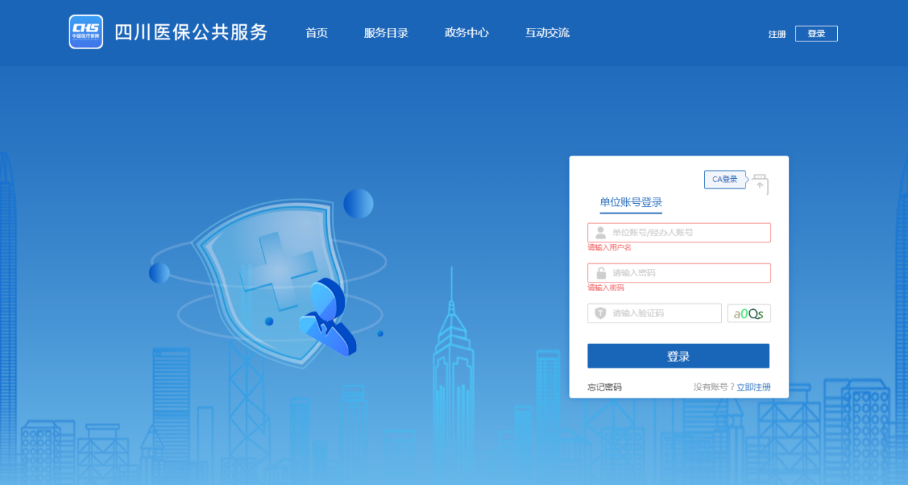
图2-1-1
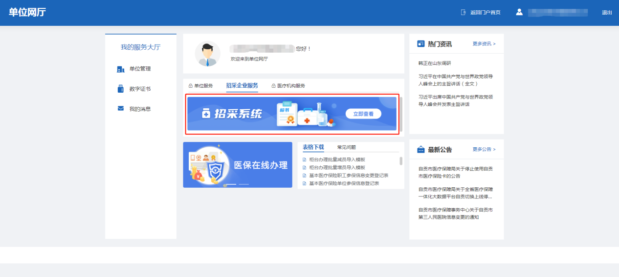
图2-1-2
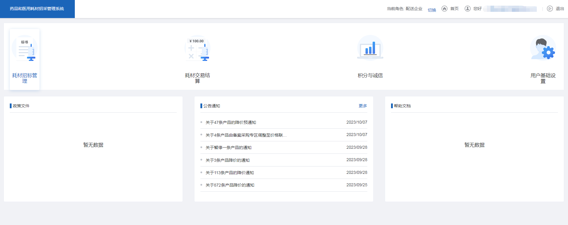
图2-1-3
- 退出

操作步骤：点击图2-1-3页面右上角的【退出】按钮，退出系统。

第三章 种植体带量采购合同管理

3.1 商品列表
操作步骤：点击进入【耗材交易结算】-【种植体带量采购专区】-【商品列表】，在商品列表当中可以看到种植体系统编号等信息，点击某种植体系统的【查看详情】可看到该种植体系统下各部件信息。点击某部件的【查看规格型号】可看到该部件的具体规格型号。
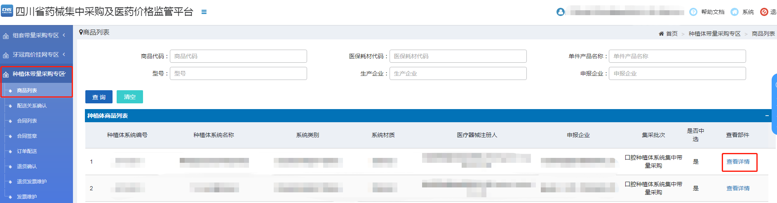
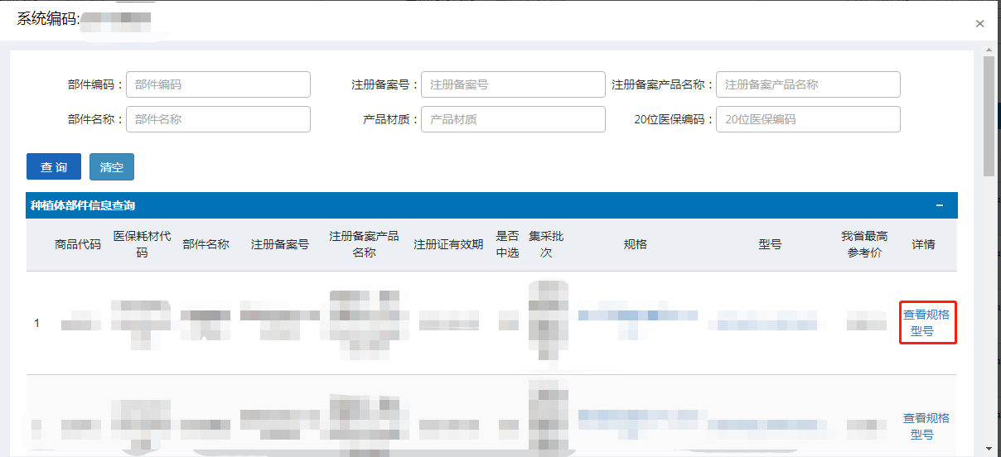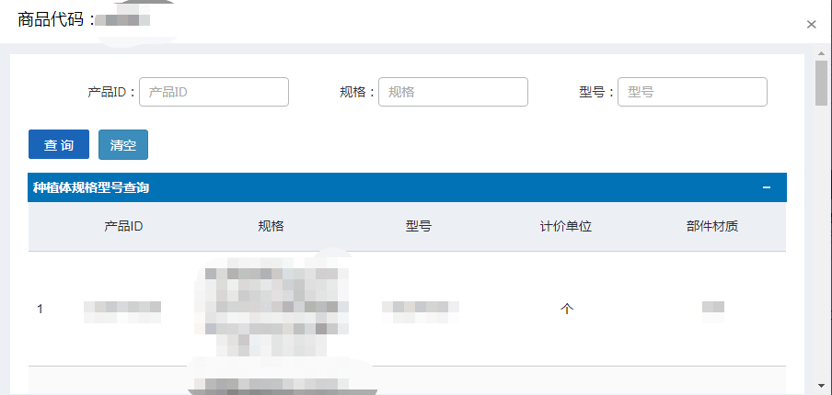

3.2 配送关系确认
操作步骤：点击进入【配送关系确认】，选择想要确认配送关系且关系确认状态为提交未确认的商品。勾选该商品后选择【接受】。进入配送关系勾选界面。在该界面中可勾选配送企业和配送区域，勾选完成后点击提交配送关系。提示设置成功后关系确认状态将变更为配送企业同意。
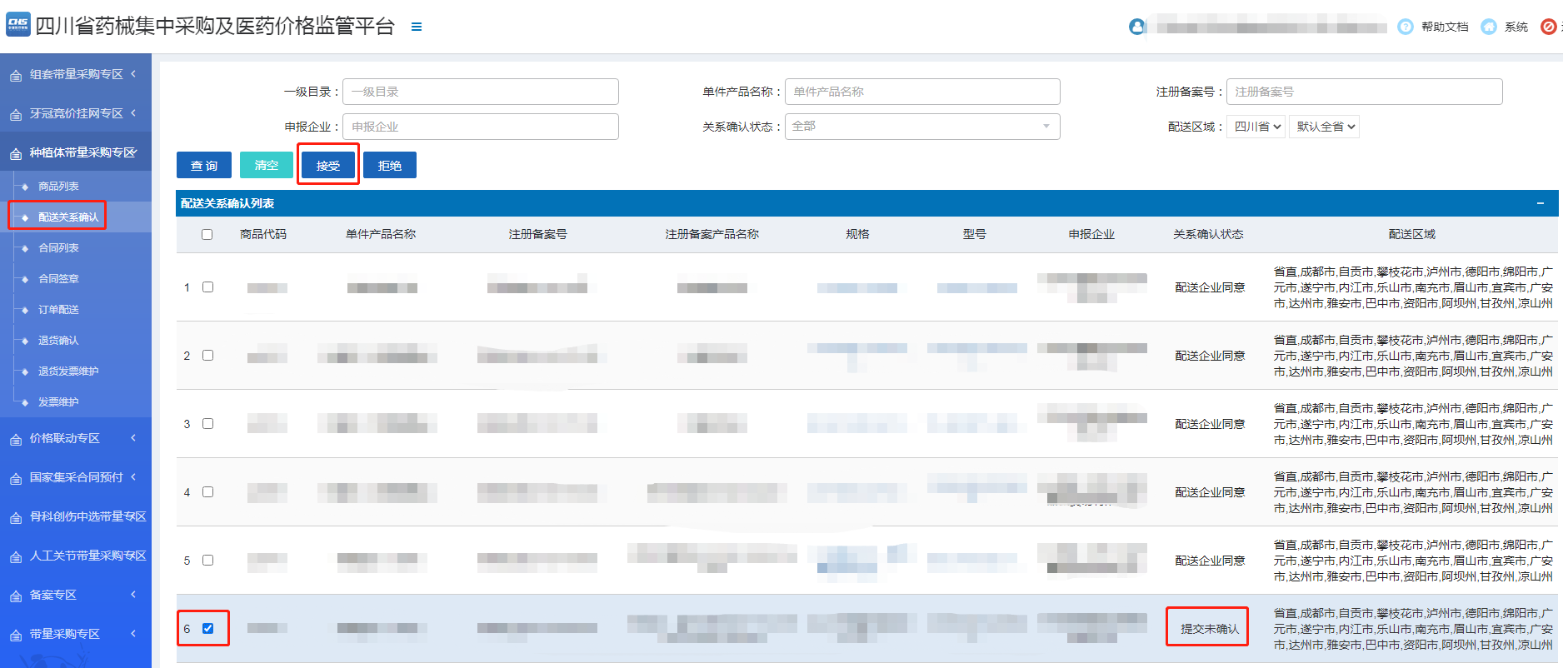

3.3 合同列表
操作步骤：点击进入【合同列表】，可以看到现有的合同。点击【查看电子合同】，跳转至合同详情页面。在该页面填写完需要信息后，点击【提交】即可完成合同签订。完成签订后合同状态会更改为“已签订”。
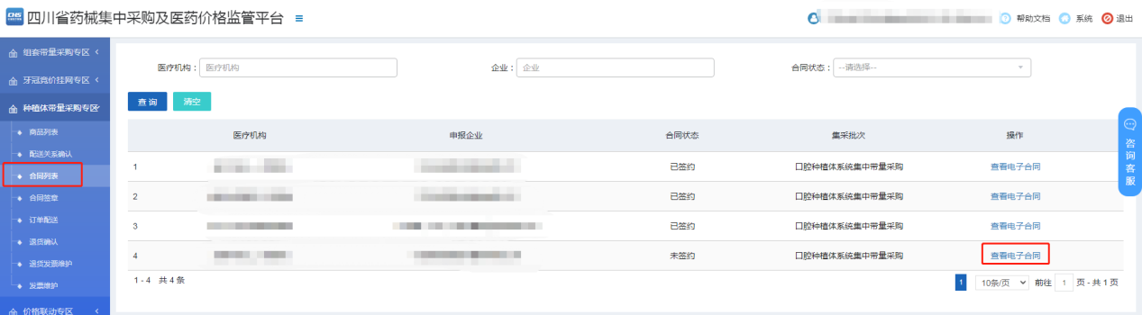
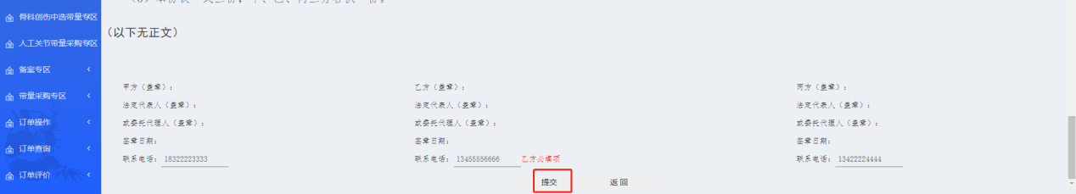

3.4 合同签章
操作步骤：点击进入【合同签章】，合同建立完成后可进行合同签章。签章顺序为医疗机构-申报企业-配送企业。
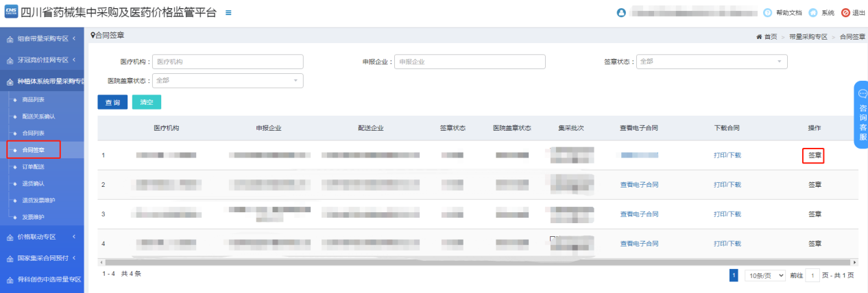

第四章 种植体带量采购订单管理

4.1 订单配送
操作步骤：点击【订单配送】，跳转至订单配送界面。
功能描述：本页面显示各个医疗机构提交到本企业的耗材采购订单，配送企业可查看订单的基本信息，配送企业可选择对订单做出配送或者不配送。如下图所示：
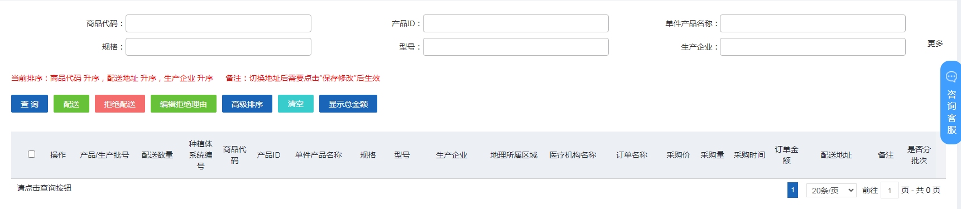
- 配送
操作步骤：勾选左侧复选框，单选或多选，选中目录背景变蓝色，填写相应的表单内容，批号，有效期发票代码等，进入配送订单队列（注：配送数量不能大于采购量），点击【配送】按钮，进行订单配送。
- 拒绝配送
操作步骤：勾选左侧复选框，单选或多选，选中目录背景变蓝色，点击【拒绝配送】按钮，选择拒绝配送理由，点击确认拒绝配送该条订单。
- 编辑拒绝理由
操作步骤：点击【编辑拒绝理由】进入拒绝理由界面，新增拒绝理由或者删除拒绝理由，最后保存。

4.2 退货确认
操作步骤：点击【退货确认】，跳转至退货确认界面。
功能描述：本页面显示各个医疗机构选择退货的订单详情，企业可对已退货的订单做出处理。如下图所示：
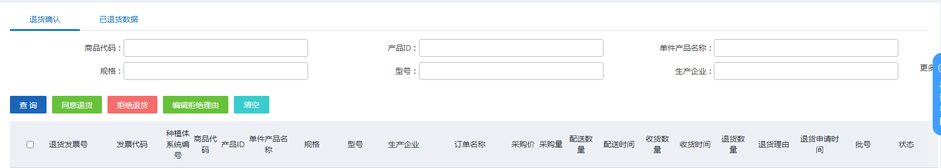
- 同意退货
操作步骤：勾选列表中的复选框，点击【同意退货】进入拒绝理由界面表示企业
同意该条订单的退货请求。
- 拒绝退货
操作步骤：勾选列表中的复选框，点击【拒绝退货】，表示企业拒绝退货，并选
择拒绝理由。
- 编辑拒绝理由
操作步骤：进入编辑界面，企业可以新增或者删除拒绝理由，最后保存。
（注：对已做出选择的退货订单，可在已退货页面查看）

4.3 退货发票维护
操作步骤：在订单操作菜单点击【退货发票维护】，跳转至退货发票维护界面。
功能描述：企业可以对已退货的订单维护退货发票。如下图所示：
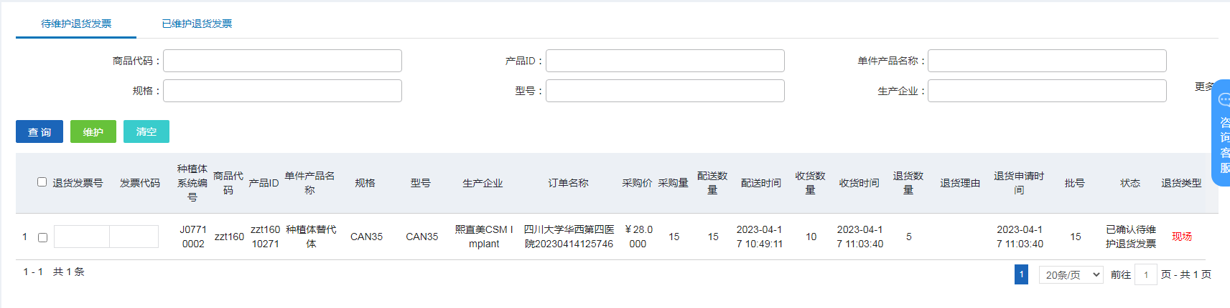
- 维护
操作步骤：勾选列表中的退货订单，填写相应的表单（退货发票号和发票代码）
后，点击【维护】按钮。（注：已维护过退货发票的订单可在已维护退货发票页面查看）

4.4 发票维护
操作步骤：在订单操作菜单点击【发票维护】，跳转至发票维护界面。
功能描述：企业可对配送订单更新发票。如下图所示：
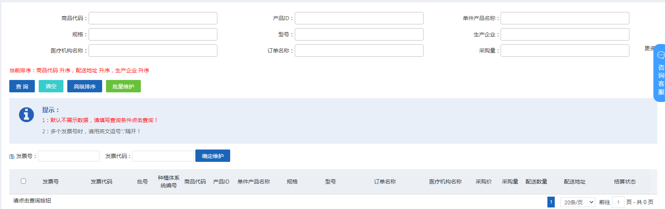
- 确定维护
操作步骤：勾选需要维护发票号的订单，维护好发票号以及发票代码，点击【确认维护】。确认无误后点击【批量维护】维护发票代码

